Движение воспитанников за февраль с 01.02.2024 по 29.02.2024
Дата приказа | Реквизиты приказа | Возрастная группа | Кол-во детей в группе
12.02.2024 | 21-А | Первая младшая | 2
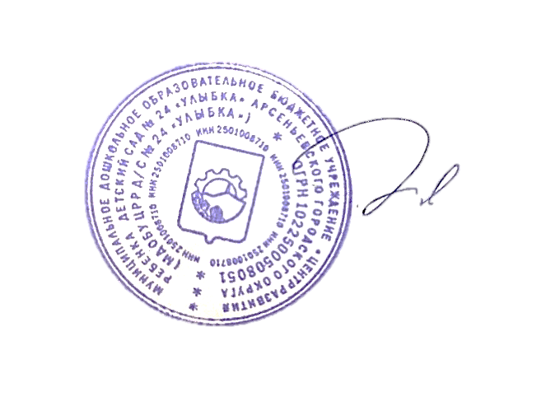

Заведующий МДОБУ ЦРР д/с № 24 «Улыбка» С.А. Швец

